

**SUNGURLU İLÇESİ, ŞEKERPINAR MAH.**

**118 ADA 7 NOLU PARSELDE**

**İMAR PLANI DEĞİŞİKLİĞİ PLAN AÇIKLAMA RAPORU**

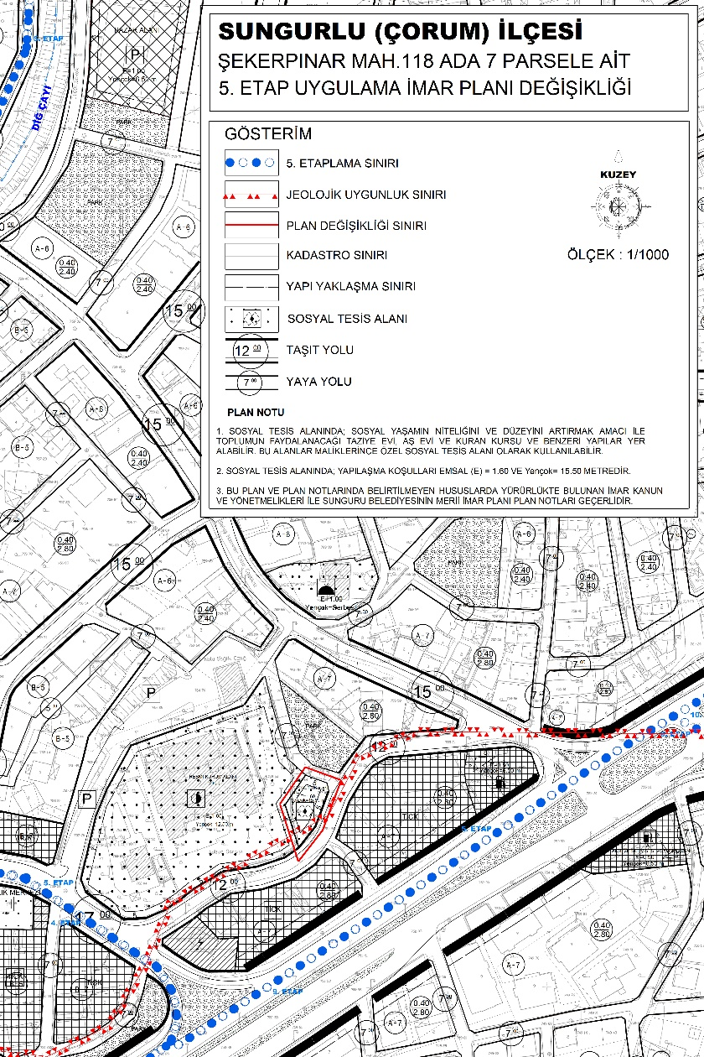

**2024**



# MEVCUT DURUM VE MERİİ İMAR PLANLARI

İmar Planı Değişikliği yapılan alan, Çorum İli, Sungurlu İlçesi, Şekerpınar Mah. 118 Ada 7 nolu parsel ile Halihazır ITRF96 3 derecede – H32C08C1C, paftasında kalmakta olup 5. Etaplama sınırında yer almaktadır. Parsel büyüklüğü 587.6 m²’dir. Mevcut durumda Sosyal Tesis Alanı olarak kullanılmaktadır.

Söz konusu parsel üzerinde Sungurlu İlçesi Kent bütününde yapılan Revizyon + İlave İmar Planı çalışması kapsamında kurum görüşleri alınmış olup işlem tesis edilen 118 ada 7 nolu parseli de kapsamaktadır. Bu bakımdan imar planı yapılmasında herhangi bir kurum açısından sakınca olmadığı anlaşılmaktadır.

Planlamaya konu alan; Sungurlu ilçe merkezinin kuzeydoğusunda yer almaktadır. Doğusunda 12 metrelik taşıt yolu ve Akaryakıt ve Servis İstasyonu Alanı, kuzeyinde 7 metrelik yaya yolu ve Park alanı, güneyinde yine 12 metrelik taşıt yolu ve Ticaret - Konut Alanları yer almaktadır.

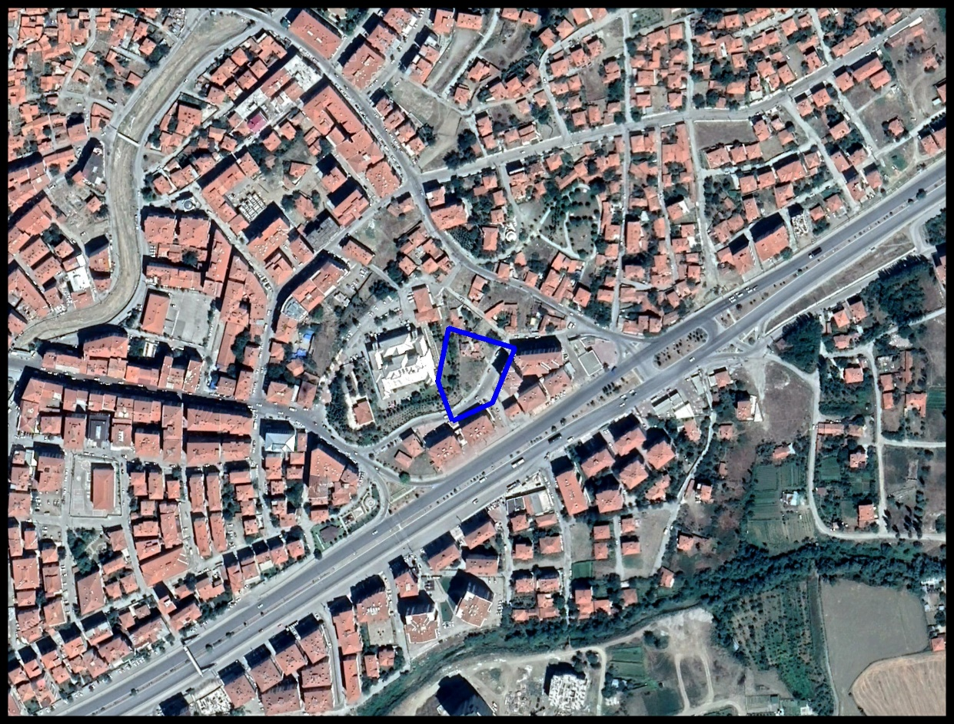

Şekil 4. Uydu görüntüsü

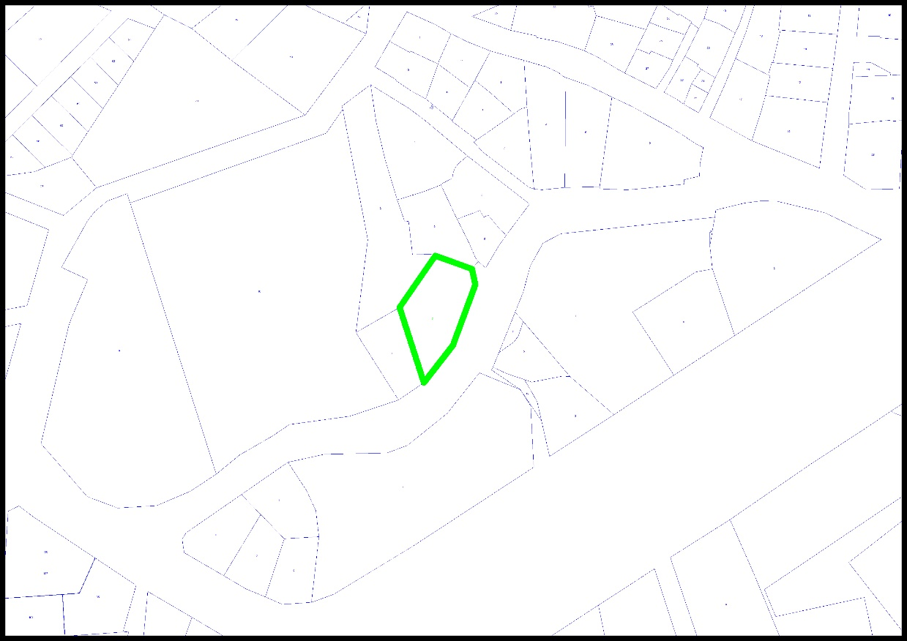

Şekil 5. Kadastral durum

Mülkiyet durumu Diyanet İşleri Başkanlığına ait olup, 118 ada 7 nolu parsel numarasına sahiptir.

Parselin doğusundaki 12 metrelik taşıt yolu kısmında kadastro boşluğu (yol) bulunmaktadır.

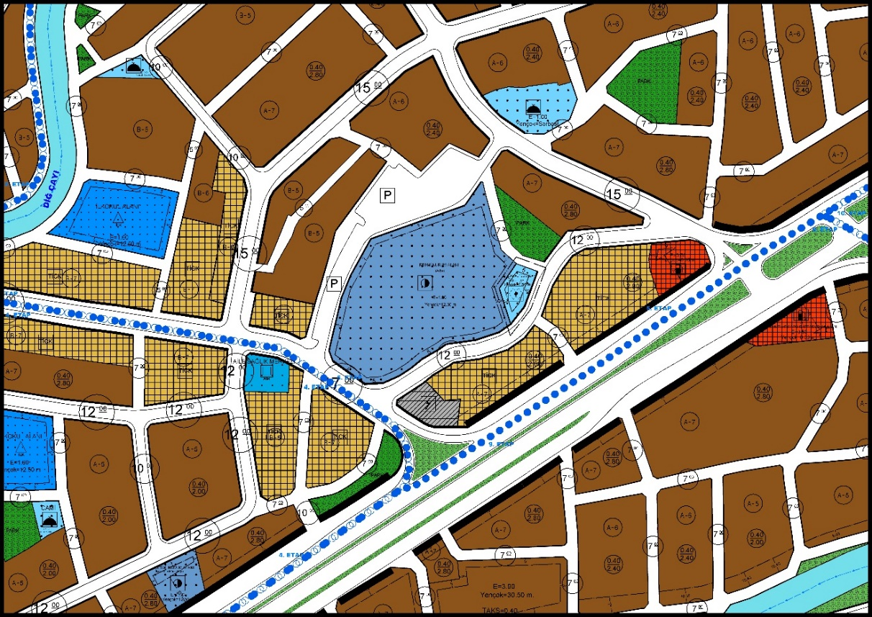

Şekil 6. Mevcut 1/1000 Ölçekli Merii Uygulama İmar Planı (5. Etap)

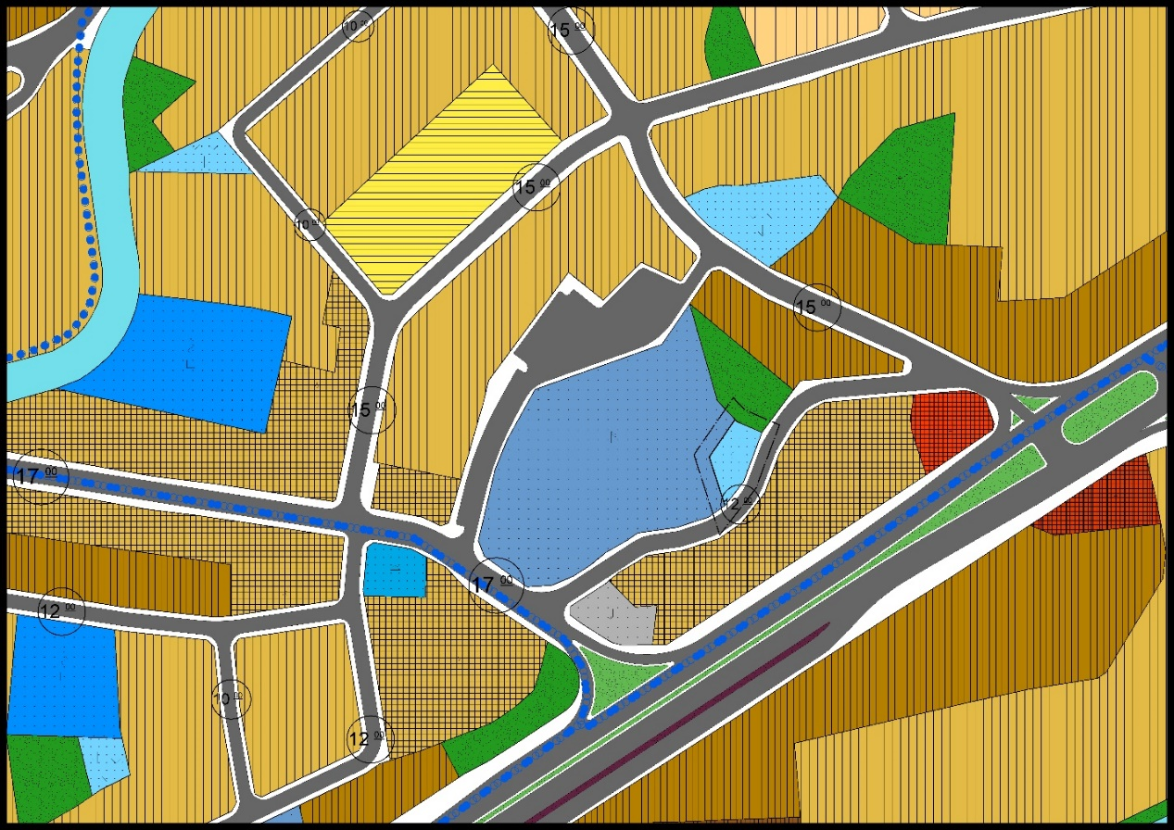

Şekil 7. Mevcut 1/5000 Ölçekli Merii Nazım İmar Planı

Mevcut durumda Sosyal Tesis Alanı kullanımında bulunan alanın Yapılaşma koşulları; Emsal=1.60 ve Yençok=12.50 metredir. Yapı yaklaşma mesafeleri ise Taşıt ve yaya yolları olan cephelerden 5 metre Resmi Kurum Alanı çizgisinden 3 metre çekme yapılmıştır.

# ÖNERİ İMAR PLANI

**Sosyal Tesis Alanı;** 118 ada 7 nolu parselin Diyanet İşleri Başkanlığı mülkiyetinde olmasından dolayı bölgede toplumun faydalanabileceği ve Sungurlu ilçesinin ihtiyacını karşılayacak nitelikte Sosyal Tesis Alanı ve bu alan içerisinde taziye evi, aş evi, kuran kursu ve benzeri yapıların yer aldığı bölge olarak tariflenmiştir.

Yapılan plan değişikliği sadece yükseklik artışı olup geriye kalan bütün kararlar korunmuştur. Yapı yüksekliği ise Yençok=12.50 metreden 15.50 metreye çıkarılmıştır.

Yapılan Plan değişikliği 1/5000 Ölçeğinde Nazım İmar Planı kararlarını etkilemediğinden sadece 1/1000 Ölçeğinde Uygulama İmar Planı değişikliği olarak yapılmıştır.

Bunun haricinde 3 adet plan notu kararı geliştirilmiştir.

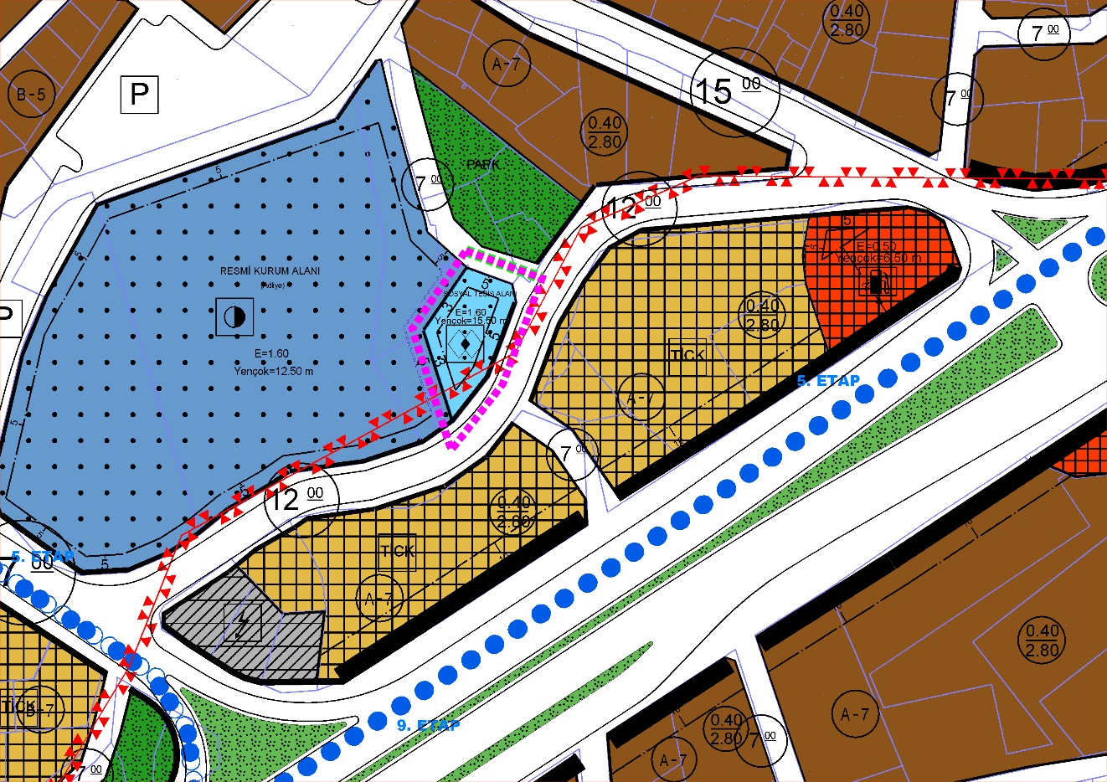

Şekil 8. Öneri 1/1000 Ölçekli Uygulama İmar Planı (5. Etap)

# PLAN NOTLARI

1. SOSYAL TESİS ALANINDA; SOSYAL YAŞAMIN NİTELİĞİNİ VE DÜZEYİNİ ARTIRMAK AMACI İLE TOPLUMUN FAYDALANACAĞI TAZİYE EVİ, AŞ EVİ VE KURAN KURSU VE BENZERİ YAPILAR YER ALABİLİR. BU ALANLAR MALİKLERİNCE ÖZEL SOSYAL TESİS ALANI OLARAK KULLANILABİLİR.
2. SOSYAL TESİS ALANINDA; YAPILAŞMA KOŞULLARI EMSAL (E) = 1.60 VE Yençok= 15.50 METREDİR.
3. BU PLAN VE PLAN NOTLARINDA BELİRTİLMEYEN HUSUSLARDA YÜRÜRLÜKTE BULUNAN İMAR KANUN VE YÖNETMELİKLERİ İLE SUNGURLU BELEDİYESİNİN MERİİ İMAR PLANI PLAN HÜKÜMLERİ GEÇERLİDİR.